Definición de evaluación de datos de proyecto Agrivoltaic.
Enlace al notebook de Colab: https://colab.research.google.com/drive/1pvvlb1-og8nc04ffFB3F_VLT6w0ttuCa?usp=sharing
Análisis energético:
Tabla 1. Definición de variables (tabla actualizada junio 2026)
Nombre de variable | Descripción | Equipo que hace la medición | Equipo que procesa el dato
Voltaje PV1 | Voltaje arreglo 1 | Inversor FV | Raspberry Pi
Corriente PV1 | Corriente arreglo 1 | Inversor FV | Raspberry Pi
Potencia PV1 | Potencia arreglo 1 | Inversor FV | Raspberry Pi
Voltaje PV2 | Voltaje Arreglo 2 | Inversor FV | Raspberry Pi
Corriente PV2 | Corriente arreglo 2 | Inversor FV | Raspberry Pi
Potencia PV2 | Potencia arreglo 2 | Inversor FV | Raspberry Pi
Potencia total | Potencia Inverso ren AC | Inversor FV | Raspberry Pi
Frecuencia | Frecuencia | Inversor FV | Raspberry Pi
Voltaje | Voltaje AC inversor | Inversor FV | Raspberry Pi
Corriente | Corriente AC inversor | Inversor FV | Raspberry Pi
energia_hoy | Energía del día | Inversor FV | Raspberry Pi
Energia total | Energía total acumulada | Inversor FV | Raspberry Pi
Temperatura inversor | Temperatura del inversor | Inversor FV | Raspberry Pi
Energía PV1 | Energía día Arreglo 1 | Inversor FV | Raspberry Pi
Energía PV2 | Energía día Arreglo 2 | Inversor FV | Raspberry Pi
codigo_error | Código de error del inversor | Inversor FV | Raspberry Pi
temp_vertical | Temperatura arreglo vertical | Termocupla FV | Raspberry Pi
temp_inclinado | Temperatura arreglo inclinado | Termocupla FV | Raspberry Pi
Irradiancia incidente | Irradiancia horizontal incidente | celda calibrada | Raspberry Pi
Irradiancia reflejada | Irradiancia horizontal reflejada | celda calibrada | Raspberry Pi
albedo | Albedo calculado Irradiancia reflejada /irradiancia incidente | NA | Raspberry Pi
Irradiancia_incidente_SP722 [W/m2] | Irradiancia horizontal | SP722 | Raspberry Pi
Irradiancia_reflejada_SP722 [W/m2] | Irradiancia horizontal reflejada | SP722 | Raspberry Pi
Detector_incidente_SP722 [mV] | Irradiancia horizontal cruda | SP722 | Raspberry Pi
Detector_reflejado_SP722 [mV] | Irradiancia horizontal reflejada cruda | SP722 | Raspberry Pi
Albedo_SP722 | Albedo | SP722 | Raspberry Pi
timestamp | Estampa de fecha y hora | NA | Raspberry Pi

Análisis abiótico: Incluido Junio 2026
Tabla 2. Definición de variables archivos Fliwer
Nombre de variable | Descripción | Equipo que hace la medición | Equipo que procesa el dato
measure time | Estampa de tiempo del equipo | NA | Fliwer
measure time CR | Estampa de tiempo en hora CR | NA | Fliwer
temperature (ÂºC) | Temperatura ambiente | NA | Fliwer
air humidity (%) | Humedad del aire | NA | Fliwer
light (lux) | Luminosidad | NA | Fliwer
water (%) | Humedad del suelo | NA | Fliwer
ec (ÂµS) | Conductividad Eléctrica | NA | Fliwer
battery (%) | Porcentaje de batería | NA | Fliwer

Tabla 3. Definición de variables archivos de nodos abióticos
Nombre de variable | Descripción | Equipo que hace la medición | Equipo que procesa el dato
timestamp | Estampa de tiempo en hora local | NA | ESP32
ppfd_umol | Radiación PAR estimada con fotodiodo | Fotodiodo | ESP32
iphoto_uA | Corriente entregada por fotodiodo para estimación de radiación PAR | Fotodiodo | ESP32
dht_temp_C | Temperatura ambiental | DHT22 | ESP32
dht_hum_pct | Humedad relativa ambiental | DHT22 | ESP32
rs485_temp_C | Temperatura del suelo | SEN0600 DFRobot | ESP32
rs485_hum_raw | Humedad del suelo en dato crudo | SEN0600 DFRobot | ESP32
rs485_hum_cal | Humedad del suelo calibrada | SEN0600 DFRobot | ESP32
rs485_ec | Conductividad Eléctrica | SEN0600 DFRobot | ESP32
analog_hum_pct | Humedad del suelo en dato crudo medida con sensor capacitivo de bajo costo | capacitivo SKU: 000538 | ESP32
n_samples | Cantidad de muestras por promedio para medición de radiación PAR | NA | ESP32

Estructura general del sistema
A continuación, se describe la estructura general del sistema para el desarrollo de cada uno de los módulos.
a. DataViz
b. DataStats
c. DataMining
Fig. 1. Estructura general de los bloques

DataViz
Este módulo describe las principales sub-modulos del sistema. El módulo de visualización de datos se subdivide en dos subsistemas descritos a continuación.

Dashboard
Este submodulo tiene como objetivo la rápida visualización de los datos del sistema. Este sistema tendrá como objetivo brindar un resumen de las principales características de los datos. A continuación, se presenta una primera propuesta de las variables a analizar.
17 Agosto 2024
Última Actualización
SISTEMA GESTION DATOS AGRIVOLTAIC
54 645,56
Energía total producida (kWh)
54 645,56
Energía total Inclinado (kWh)
54 645,56
Energía últimos 7 días (kWh)
54 645,56
Energía 7 días Inclinado (kWh)
54 645,56
Rendimiento Específico (kWh/kWp)
54 645,56
Energía total Vertical (kWh)
54 645,56
Energía 7 días Vertical (kWh)
54 645,56
Rendimiento Específico (kWh/kWp)
Fig. 2. Propuesta Dashboard para la visualización
Comentarios sobre los campos:
- Última Actualización: visualización del último día de donde se tienen datos.
- Energía Total Producida: Suma total de energía para todos los sistemas desde el inicio del proyecto (en kWh o en MWh)
- Energía Últimos 7 días: Suma de la energía de los últimos 7 días. En este caso, la energía de los últimos 7 días al último día de actualización.
- Rendimiento específico: La división entre la energía total producida y la potencia instalada de los equipos. Definir la unidad de tiempo a utilizar (mensual, anual).

Timeseries
En este módulo, se realizará una visualización de los datos, sin la realización de filtros sobre la data. Uno de los elementos importantes, será la realización de los filtros de calendario de visualización (inicio y final). La figura 3 muestra un ejemplo del filtro.
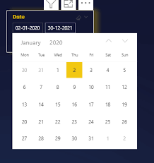
Fig. 3 Filtros de calendario
Una vez realizado el filtro del sistema, se procederá con el despliegue de las series de tiempo para el sistema. El primero de los gráficos corresponde a la cantidad de puntos en el servidor (Fig. 4.) este es uno de los primero de los filtros para evaluar la completitud de la data.
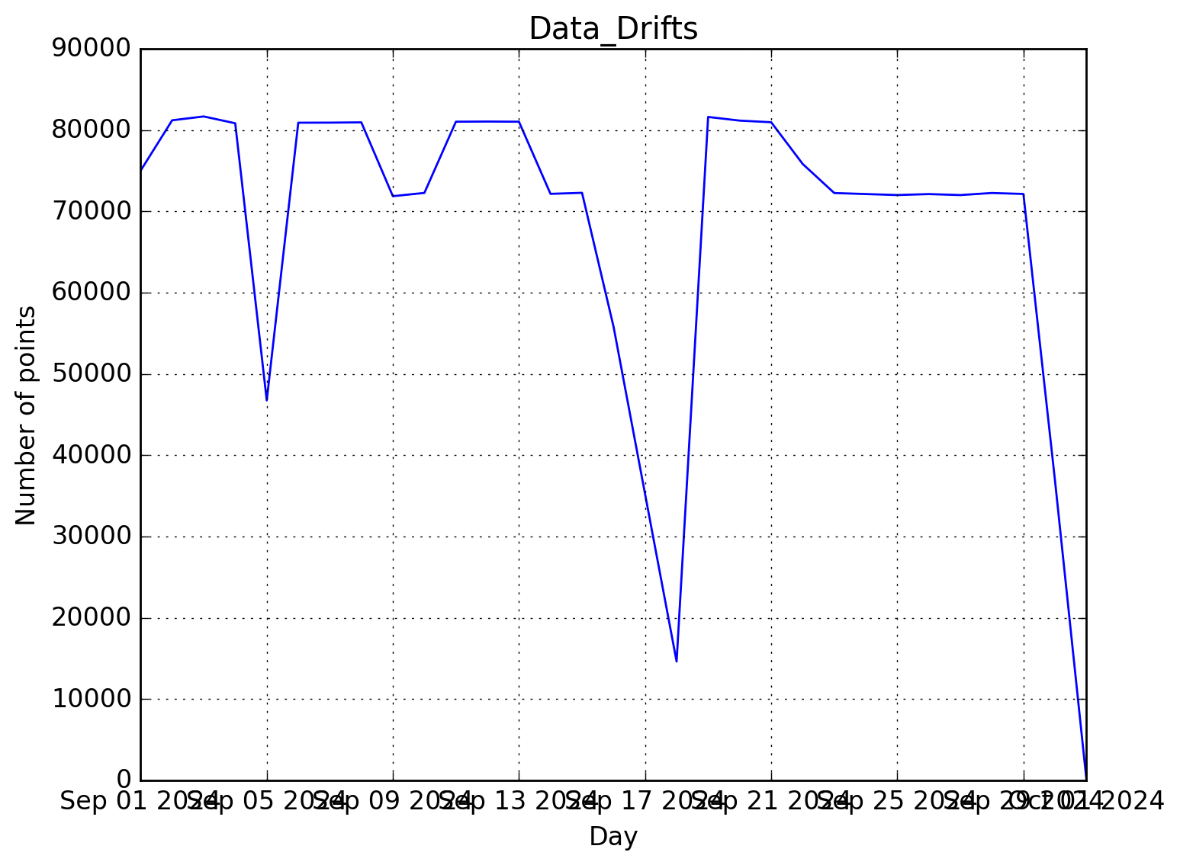
Fig. 4 Cantidad de datos en el servidor
Para las variables de la tabla 1 (Definición de variables), se deberá mostrar gráficos interactivos basados en los filtros establecidos.
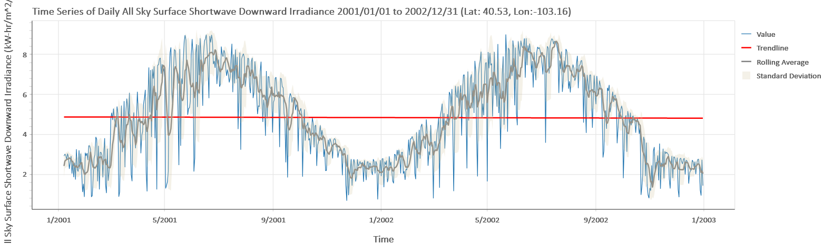
Fig 5. Gráfico de series de datos para distintas variables.

Análisis estadístico
Este segundo módulo corresponderá al análisis estadístico. Para ello, será necesaria la evaluación de valores. Fig.6. muestra un ejemplo de los gráficos a realizar.
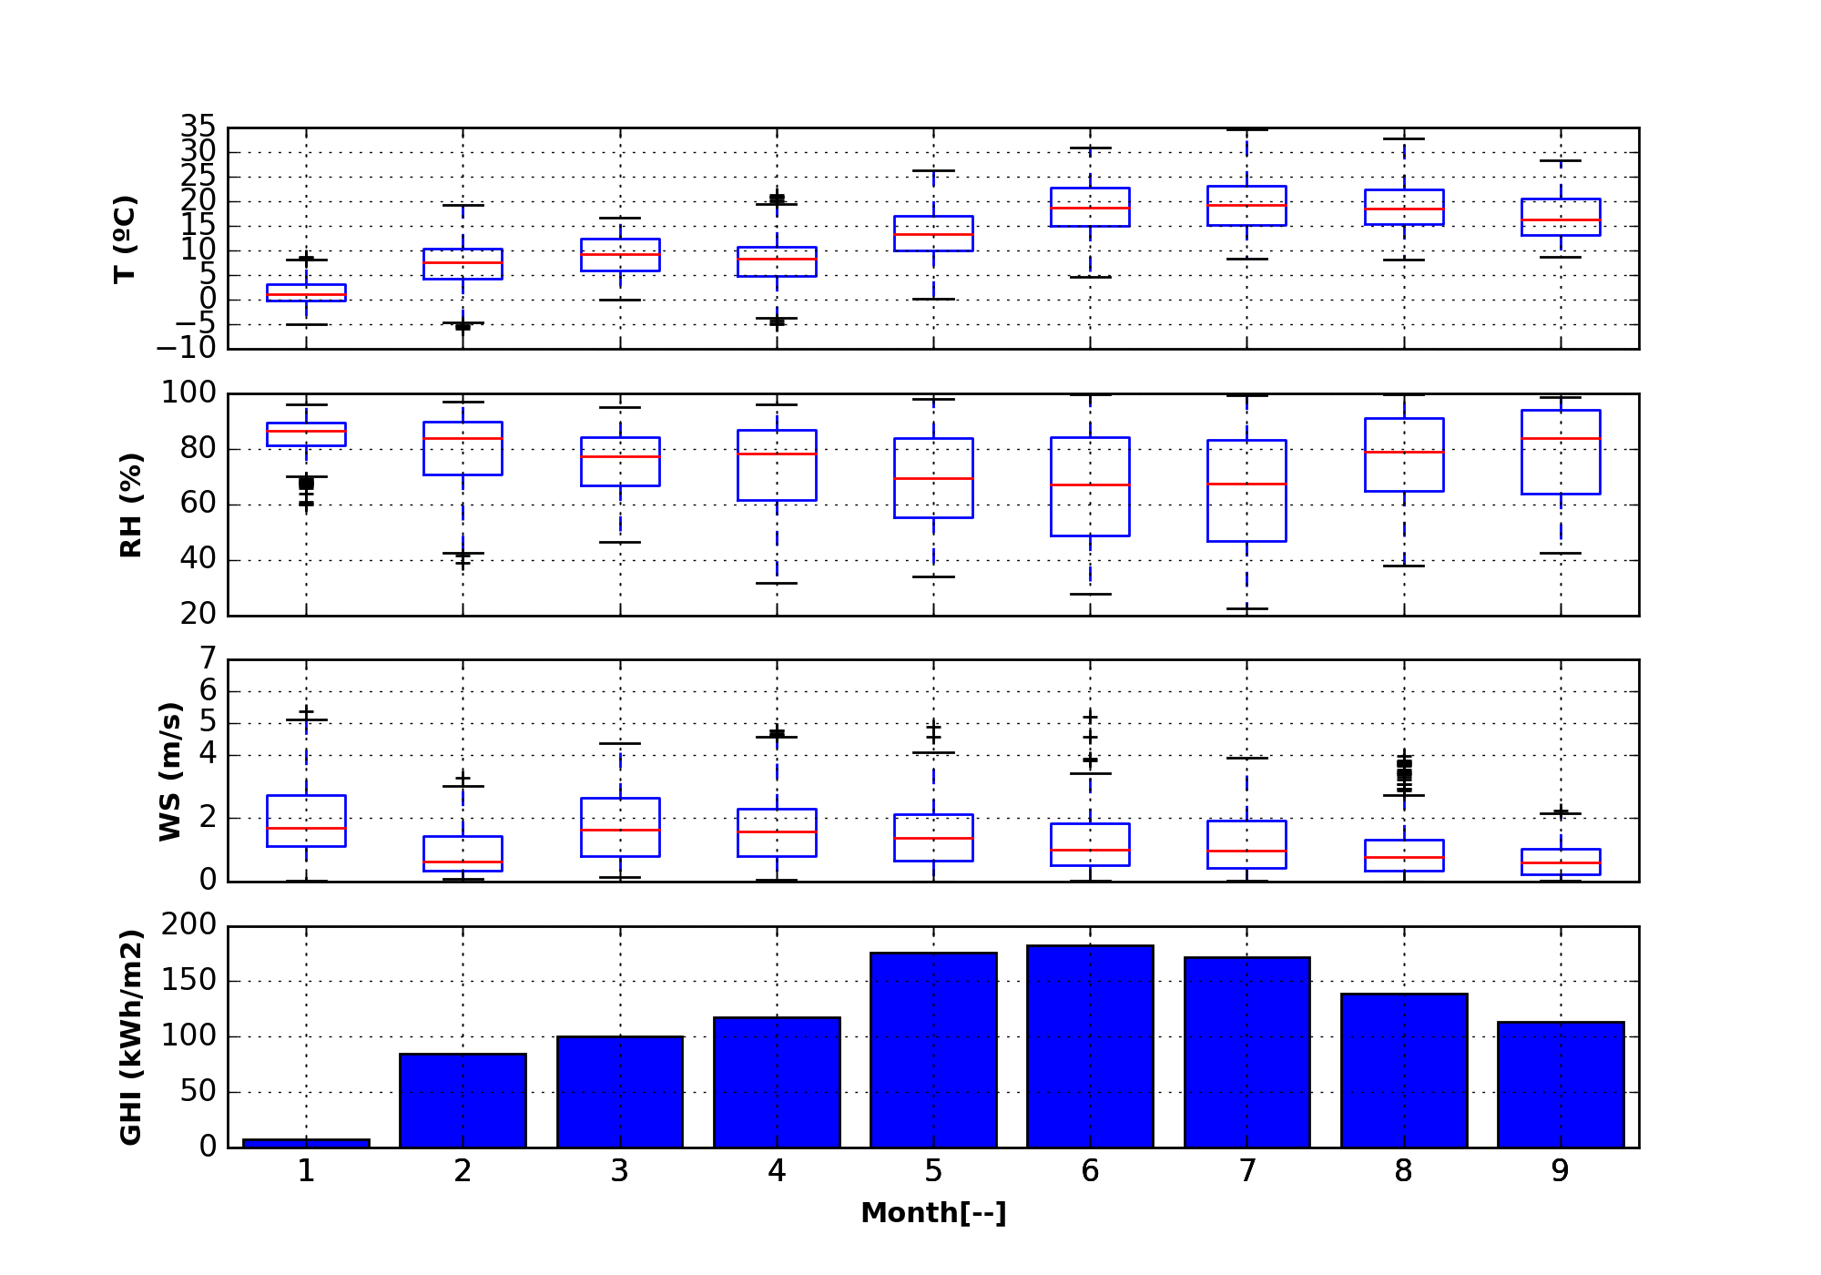
Fig 6. Ejemplo de resumen de variables meteorológicas
Para la comparativa entre distintos inversores, sensores se propone la realización de una regresión Ridge (https://es.wikipedia.org/wiki/Regresi%C3%B3n_Ridge) a la distribución de las frecuencias (Fig.7)
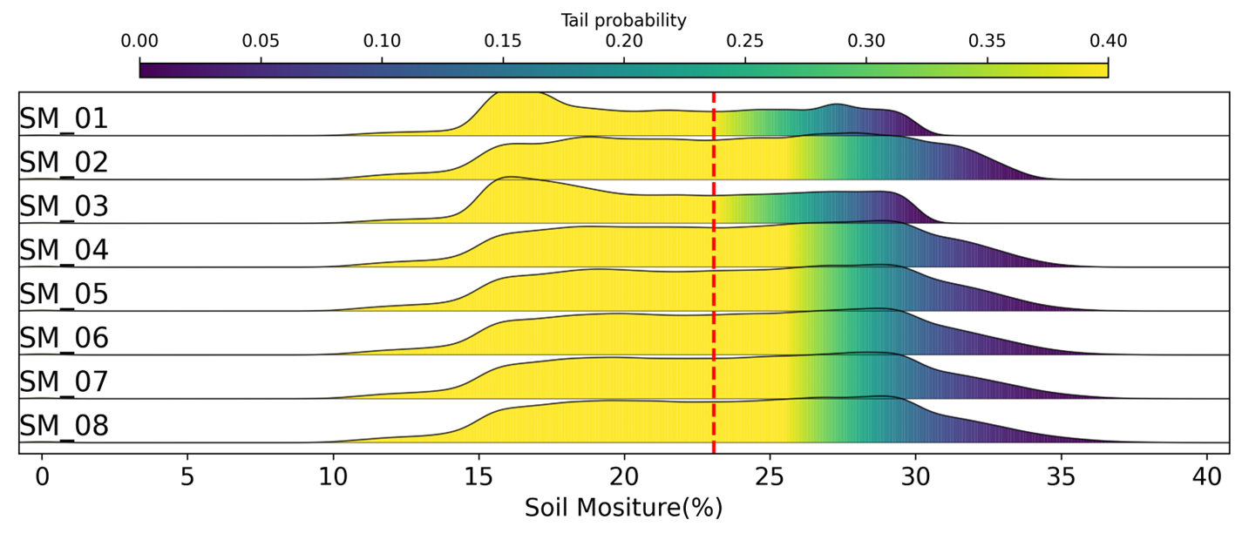
Fig 7. Comparativa estadística entre dos o más variables (e.g. sistema inclinado vs sistema aislado).
Código de referencia. temp_tail_ridge_plot.py
Una de las evaluaciones corresponderá a evaluar la correspondencia entre la irradiación y la potencia del sistema, así como su aproximación por regresión del sistema (Fig.8)
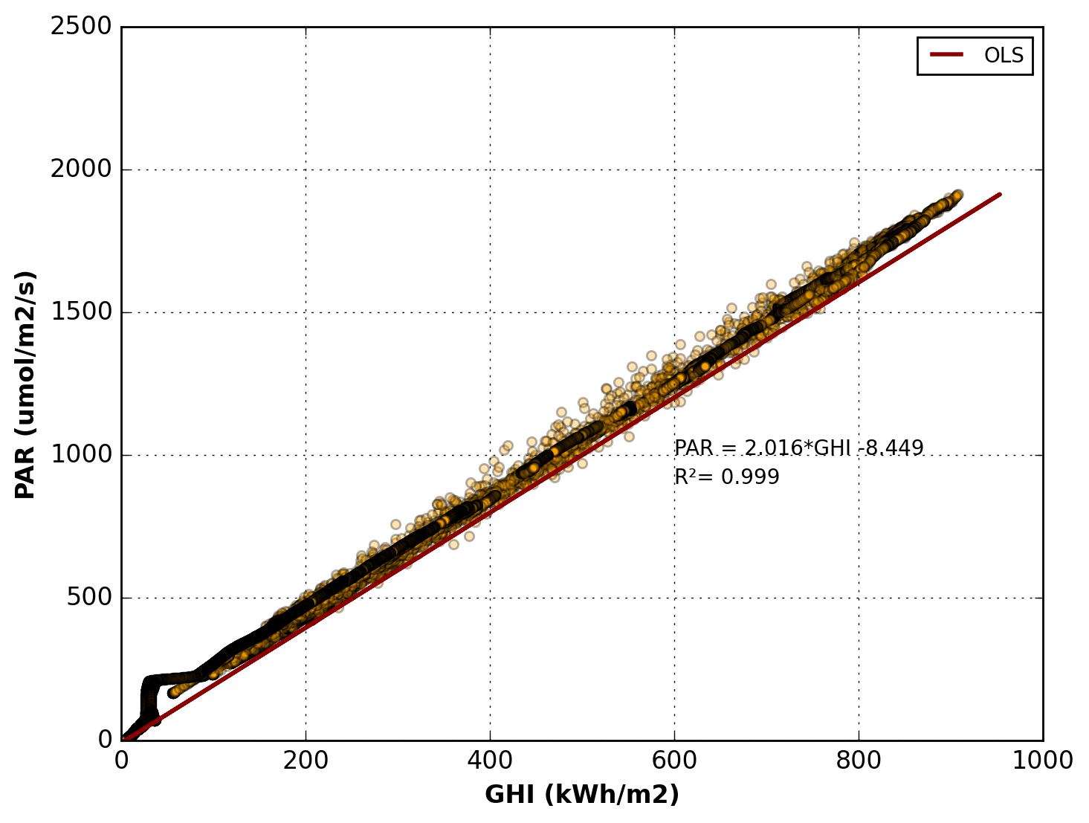
Fig 8. Evaluación del rendimiento al comparar la potencia vs la irradiación.

Análisis Comparativo de Rendimiento Energético
Objetivo: Comparar el rendimiento de ambas configuraciones (arreglo Vertical vs Inclinado).
- Energía generada diaria/mensual/anual.
- Curvas de generación horaria.
- Producción específica Performance ratio (kWh/kWp) de cada configuración (diario, mensual, anual).
Indicadores útiles:
- Relación entre energía generada e irradiancia.
- Estacionalidad: comparar desempeño en diferentes estaciones.

🌡️ 2. Efecto de la Temperatura sobre el Rendimiento
Objetivo: Analizar cómo la temperatura del módulo afecta la generación.
- Comparación térmica entre ambas configuraciones (vertical tiende a calentarse menos).
- Coeficiente de temperatura (medido vs esperado) (más adelante).
- Relación entre temperatura del módulo y caída de eficiencia.

☀️ 3. Análisis de Uso de la Irradiancia
Objetivo: Evaluar qué tanto cada configuración aprovecha la irradiancia disponible.
- Relación irradiancia vs generación energética.
- GHI (Global Horizontal Irradiance) vs POA (Plane of Array Irradiance) (si tienes irradiancia en plano del módulo) No tenemos en los planos del arreglo.
- Simulación o estimación de irradiancia incidente en el lado frontal y posterior (útil si es bifacial) (más adelante).

🌅 4. Análisis Estacional y Angular (opcional)
Objetivo: Evaluar cómo la configuración afecta el desempeño a lo largo del año.
- Mejor desempeño de la configuración vertical en invierno (sol más bajo).
- Mejor desempeño de la inclinada en verano (sol más alto).
- Comparación del ángulo de incidencia de la radiación sobre los paneles.

🔄 5. Análisis de Simetría de Generación en Paneles Bifaciales (no tenemos en ambos planos)
Objetivo: Determinar cuánto aporta la cara trasera del módulo bifacial.
- Si tienes sensores bifaciales o datos separados, comparar frente vs reverso.
- En ausencia de sensores traseros, puedes usar modelos para estimar aporte bifacial según configuración y condiciones del suelo.

⚙️ 6. Modelado de Potencial de Optimización (más adelante)
Objetivo: Predecir qué configuración es más rentable según localización.
- Modelos para estimar generación anual en diferentes configuraciones.
- Estimar LCOE (Levelized Cost of Energy) si tienes costos de instalación.
- Evaluar rentabilidad bajo diferentes escenarios (uso residencial, agrícola, urbano, etc.).

🧪 7. Validación con Modelos (más adelante)
Objetivo: Comparar datos reales con modelos teóricos.
- Usar software como PVsyst, SAM o MATLAB para simular ambas configuraciones y compararlas con datos reales.
- Validación de modelos bifaciales en condiciones reales.

¿Qué análisis hacer? Qué efecto de erosión hace el agua que cae de los paneles solares sobre la huerta.
Abióticos.
Datos compartidos por Wayner en Marzo 2025.
Adjunto enlaces para los datos de los Fliwer hasta la fecha (del 2024 y 2025)
Datos Fliwer
Así como algunas de las imágenes del proyecto
Imágenes AgriVoltaic

Comparar cada una de las variables entre los arreglos y con respecto a la huerta de control. Buscando relaciones con respecto a la configuración del arreglo.
¿Hay diferencia entre el afecto para cada cultivo?
¿Cómo se ve afectas las variables para cada tipo de arreglo y para diferentes estaciones?
¿Cómo se comporta la sombra generada por lo paneles durante el año?
Bióticos
¿Hay diferencia en crecimiento a los cultivos con respecto al arreglo?

Eléctricos.
Como se comporta la generación eléctrica para cada tipo de arreglo?
Cómo se comporta la generación para los diferentes meses del año?
Cómo se comporta la generación total al combinar los dos tipo de arreglos, con respecto a uso de una misma configuración?
¿Se ve afectada la generación debido a los cultivos? ¿Se podría incluir una medición de temperatura ambiente en el sitio diferente a la que está en los cultivos?

